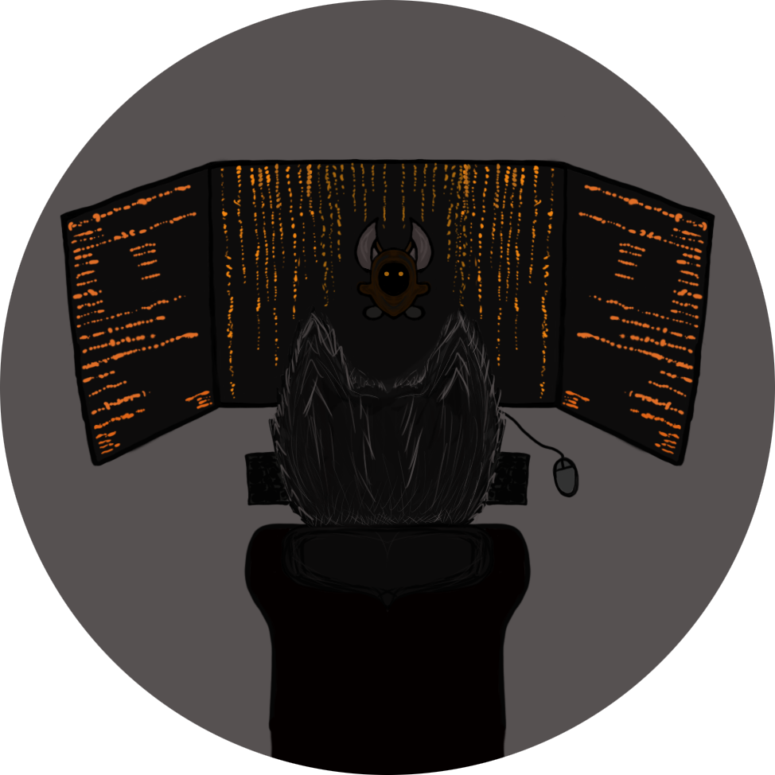

27 février 2019

Brandon simon-vermot

Encadrant : m. ameur SOUKHAL

PFE : THE iNDEPENDENT SUPERVISOR

Manuel de Mainteneur| DII -2018/2019

|  |  |
| --- | --- |
| Commentaire | Date de modification |
| Création du document | 27/02/2019 |
| Ajout de l’introduction | 27/02/2019 |
|  |  |

Table des matières

Introduction 3

Prérequis 4

Installation des dépendances 5

Architecture de la Base De Données 6

Accéder aux données de la Base De Données 7

Éditer les données de la Base De Données 8

Éditer les scripts liés à une application du parc 9

Déploiement de l’application Web 10

# Introduction

Dans le cadre de notre formation en école d’ingénieur, à Polytech’Tours, nous devons réaliser un projet de fin d’étude. Pour cela plusieurs sujets nous sont proposés, projets proposés par les différents professeurs de l’école ou proposé par une entreprise. Cependant il est aussi possible de proposer un projet personnel, ce qui est mon cas.

Pour proposer un projet, il faut au préalable fournir un cahier des charges et que le sujet soit étudié puis validé par un jury, tout cela se passe avant le début de l’année scolaire. Ainsi le sujet est évalué afin de déterminer s’il répond aux critères attendus.

Le contenu de ce manuel concerne les mainteneurs de l’application Web, les personnes qui mettront en place le site Web et toutes ces dépendances. Ce qui permettra d’obtenir une application Web fonctionnelle.

# Prérequis

# Installation des dépendances

# Architecture de la Base De Données

# Accéder aux données de la Base De Données

# Éditer les données de la Base De Données

# Éditer les scripts liés à une application du parc

# Déploiement de l’application Web